1САНКТ-ПЕТЕРБУРГСКИЙ ГОСУДАРСТВЕННЫЙ УНИВЕРСИТЕТ

ФАКУЛЬТЕТ ИСКУССТВ
Код направления: 54.03.04
Профиль: Реставрация предметов декоративно-прикладного искусства
Квалификация: бакалавр реставрации

Павлинская Виктория Евгеньевна

РЕСТАВРАЦИЯ МРАМОРНОГО РЕЛЬЕФА С ИЗОБРАЖЕНИЕМ
СКУЛЬПТУРНОЙ ГРУППЫ (ФН 148)
ИЗ СОБРАНИЯ ГОСУДАРСТВЕННОГО МУЗЕЯ ГОРОДСКОЙ СКУЛЬПТУРЫ.

Выпускная квалификационная работа
бакалавра реставрации

Научный руководитель:
заведующий службы по текущему уходу
и содержанию памятников, художник - реставратор
СПбГБУК «Государственный музей городской скульптуры»
Макеева Екатерина Игоревна

Рецензент: специалист Истории русского искусства,
начальник отдела мемориальной скульптуры
СПб ГБУК "Государственный музей городской скульптуры"
Дарья Игоревна Залешина.

Санкт-Петербург, 2018
ОГЛАВЛЕНИЕ
- Введение.
- Основная часть.
  - Глава 1. Историческая справка;
  - Глава 2. Паспорт реставрации.
- Заключение.
- Список используемой литературы.
- Перечень иллюстраций.
- Приложения.
  - Лабораторные исследования;
  - Картограммы сохранности до начала реставрационных работ;
  - Фотофиксационные материалы до начала реставрации, в процессе и после окончания работ.

ВВЕДЕНИЕ

Проблема сохранения культурного наследия всегда являлась одной из самых важных в истории как декоративно прикладного искусства, так и всеобщей истории страны. Особенно остро это касается Петербурга.
На протяжении нескольких столетий Петербург был столицей огромной и могучей державы. Искусство также быстро развивалось, тем самым, выводя Российскую Империю на одну ступень с европейскими державами.
В связи с быстрым развитием искусства, появилась одна сложная задача – как сохранить скульптуру? Поэтому очень многие памятники в 1930 году были перенесены со старых кладбищ в музейные некрополи, т.к. сохранность объектов наследия оставляла желать лучшего. Некрополь Александро-Невской лавры отличался интересными мемориальными памятниками, в основном выполненными знаменитыми мастерами для именитых особ. На нем располагалось множество богатых склепов, а так же семейных усыпальниц, мавзолеев, часовен, и на многих надгробиях были авторские скульптуры. Всё это богатство принадлежащее кладбищу в некоторой степени предопределило его дальнейшую судьбу. После смены власти и в течение 1920-х годов некрополь был интересен для искателей золота и драгоценностей, что тоже внесло свою лепту в разрушение памятников.
Очень многие факторы влияют на сохранность скульптуры. Несмотря на различие мнений, главным неблагоприятным фактором, способствующим разрушению скульптуры, является длительное нахождение каменной скульптуры на открытом воздухе. В таких условиях, камень находится под воздействием осадков и резких температурных скачков. Также не стоит забывать про влияние микроорганизмов и лишайников, жизнедеятельность которых приводит к биологическим поражениям камня.
Разрушение камня в промышленной среде происходит значительно быстрее, что связано напрямую с ухудшением экологии. Уникальное собрание памятников Санкт-Петербурга находится в наше время в критической ситуации. Причиной тому являются всё те же особенности городских экосистем, где влияние антропогенного характера выходит за все мыслимые и немыслимые границы.
Таким образом, процессы разрушения долговечного природного камня в техногенных экосистемах принимают ускоренный характер и обусловлены комплексным воздействием на материал химических, физических и биологических факторов, тесно взаимосвязанных между собой.

Цели и задачи работы
Целью выпускной квалификационной работы является проведение реставрации мраморного рельефа с изображением скульптурной группы (ФН 148) из собрания государственного музея городской скульптуры.
В первую очередь необходимо устранить атмосферные и биологические загрязнения для остановки процесса разрушения памятника. Далее удаление гипсовой корки, которая может привести к остлойке части мраморной поверхности на которой она располагается. С целью устранения осыпания рельефа необходимо осуществить процедуры по камнеукреплению. Для возвращения памятнику целостного образа и приведения его в состояние пригодное для экспозиции, будут выполнены мастиковки сколов и дефектов, консервация поверхности.

ГЛАВА 1. ИСТОРИЧЕСКАЯ СПРАВКА

На основе богатейшего собрания надгробных памятников XVIII—начала XX вв. в Александро-Невской лавре в 1932 г. был создан музей-некрополь. С 1939 г. под его надзор перешли все памятники, монументы и мемориальные доски Санкт-Петербурга; так и сформировалось его название – Государственный музей городской скульптуры.
Принципы в исполнении художественного надгробия проходили одинаковые этапы в развитии с другими видами прикладного искусства и архитектуры, но имело свои особенности в исполнении. В первую очередь, это условия заказа памятника, особые пожелания заказчика и его личные предпочтения, общее художественное настроение эпохи и технические возможности исполнителя. Традиции исполнения художественных надгробий весьма консервативны и могут сохранять формы десятилетиями. Тем не менее, происходящие изменения в художественных стилях все же заставляли эволюционировать и этот вид искусства, следующий традиционным формам и накопленному опыту.
На рубеже 1760-1770-х гг. в России начинается переход к классицизму - следующей стадии развития за барокко в русской художественной культуре. В эти десятилетия классицизм был уже основным общеевропейским художественным стилем. В различных странах это новое искусство принимало свои обличия, в зависимости от условий, национальных традиций и религиозного настроения народа. Их объединяла общая ориентация на произведения античного мира с его высокими художественными ценностями.
Художники облачали общественные идеалы своего времени в совершенные античные формы, которые стали образцом для изучения и подражания.
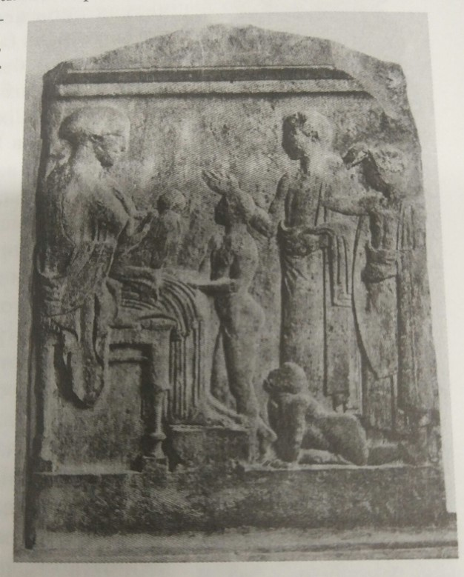
Надгробные памятники эпохи классицизма — являлись сочетанием видимой гражданской скорби с недемонстративной, но не менее важной, утратой для семьи. Художественные образы нового мира вошли и в русские мастерские мемориальной пластики, обретя здесь иное звучание и эмоциональное выражение. За основы были взяты решения из архитектурно-пластических примеров античной классики: гробницы и стелы древнего некрополя, недавно раскрытого при раскопках Помпеи и Геркуланума.
Илл. 1. Палион с о. Парос. Стела из Икарии. Сидящая Апполония с сыновьями. Мрамор. Ок. 460 г. до н.

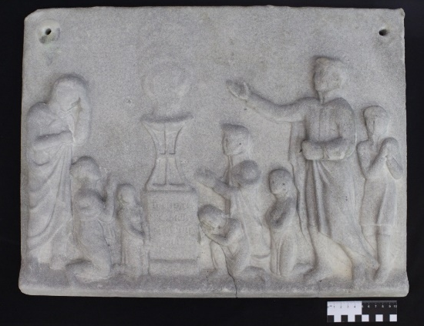
Среди античных произведений довольно близким по изображению силуэтов фигур найдена часть стелы из Икарии. Здесь мы можем увидеть профильное изображение фигур, изобразительный прием показа при помощи размера значимости фигур, тип отображения складок и в ней в целом схожи со скульптурной группой ФН 148(Илл.2). Синтез популярных в эпоху классицизма компонентов символики античности и тем христианского миросозерцания достаточно органично вписывается в облик петроградского некрополя периода классицизма.
Илл.2. Мраморный рельеф с изображением скульптурной группы ФН 148. Вид спереди. После реставрации и консервации. .поверхности.

Общая безликость скульптурных образов, в целом позволявшая расположить любое имя на постамент, заменяется изображением скорбящих близких, показом определённой жизненной ситуацией - ухода из жизни члена семьи. Многофигурные надгробные плиты, часто выполненные в мраморе, раскрывают тематику прославления погибшего и оплакивания.
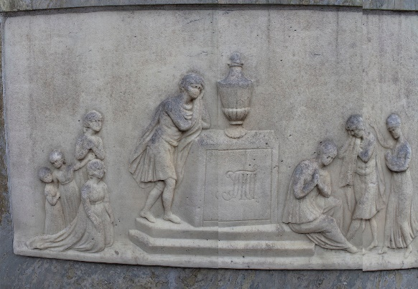
Памятники содержат разный состав персонажей, символизирующих семейные добродетели для женщин и государственные для мужчин. Такого рода мраморные плиты крепились к основе зачастую принимающие различные формы.
Близкий аналог и пример русского варианта представляет памятник Цигоровой Натальи Петровны в Лазаревском некрополе, выполненный неизвестным скульптором.(Илл.3) Сам объём Памятник представляет собой ступенчатую композицию, со встроенной плитой белого мрамора с рельефом на пьедестале основы. На рельефе изображена скульптурная группа(Илл.4), оплакивающая утерю члена семьи. Так же в центре рельефа размещен алтарь с выполненной на нем гравировкой, подобное решение присутствует на рельефе ФН 148(Илл.4), только вместо семейной монограммы там иммется надпись:
Илл. 4. Скульптурная группа. Неизвестный мастер. Надгробие Цигоровой Натальи Петровны Мрамор. 1810-е. Некрополь XVIII века.
"Господи
услыши
моленiе
наше"
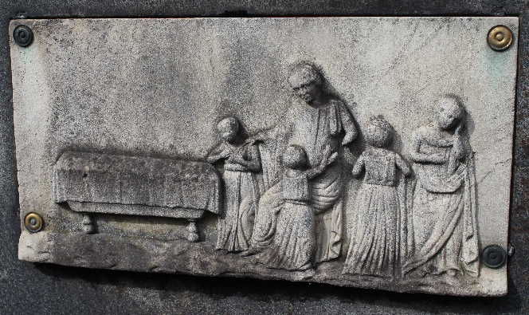
Большое обилие произведений мемориального искусства в Некрополе Александро-Невской лавры поражает своим количеством. Среди экспонатов Лазаревского кладбища был обнаружен еще одна скульптурная группа близкая к экспонату из фонда музея на надгробии Зотовой С. А. (Илл.5).
Фрагмент со скульптурной группой (Илл.6) имеет иное композиционное решение, но похож по технологии крепления - использованы бронзовые накладки, которые утеряны на рельефе из архива. Здесь мы видим семью скорбящую об утере матери. Одежды проработаны совсем в иной технике, но смысловая составляющая аналогична с архивным рельефом.
Илл. 6. Фрагмент надгробия Зотовой Софьи Александровны 1821-1839, Санкт-Петербург. Некрополь XVIII века.
Так же встречаются различные сюжеты скульптурных групп на мраморных плитах как например на надгробии Осокина И. П. (Илл.8) и художественном надгробии Демчинской Е. А. (Илл.7).
По стилю изображения мраморный рельеф с изображением скульптурной группы можно предположительно отнести к мастерской Пермагорова, который был известен среди петербургских «монументщиков». Делая выводы по вышедшим памятникам из этой мастерской, в ней изготавливались «архитектурные надгробия в форме порталов, своеобразных ступенчатых композиций, увенчанных полуколоннами со светильниками». Похожие произведения находятся на Лазаревском, Смоленском и Волковском кладбищах.

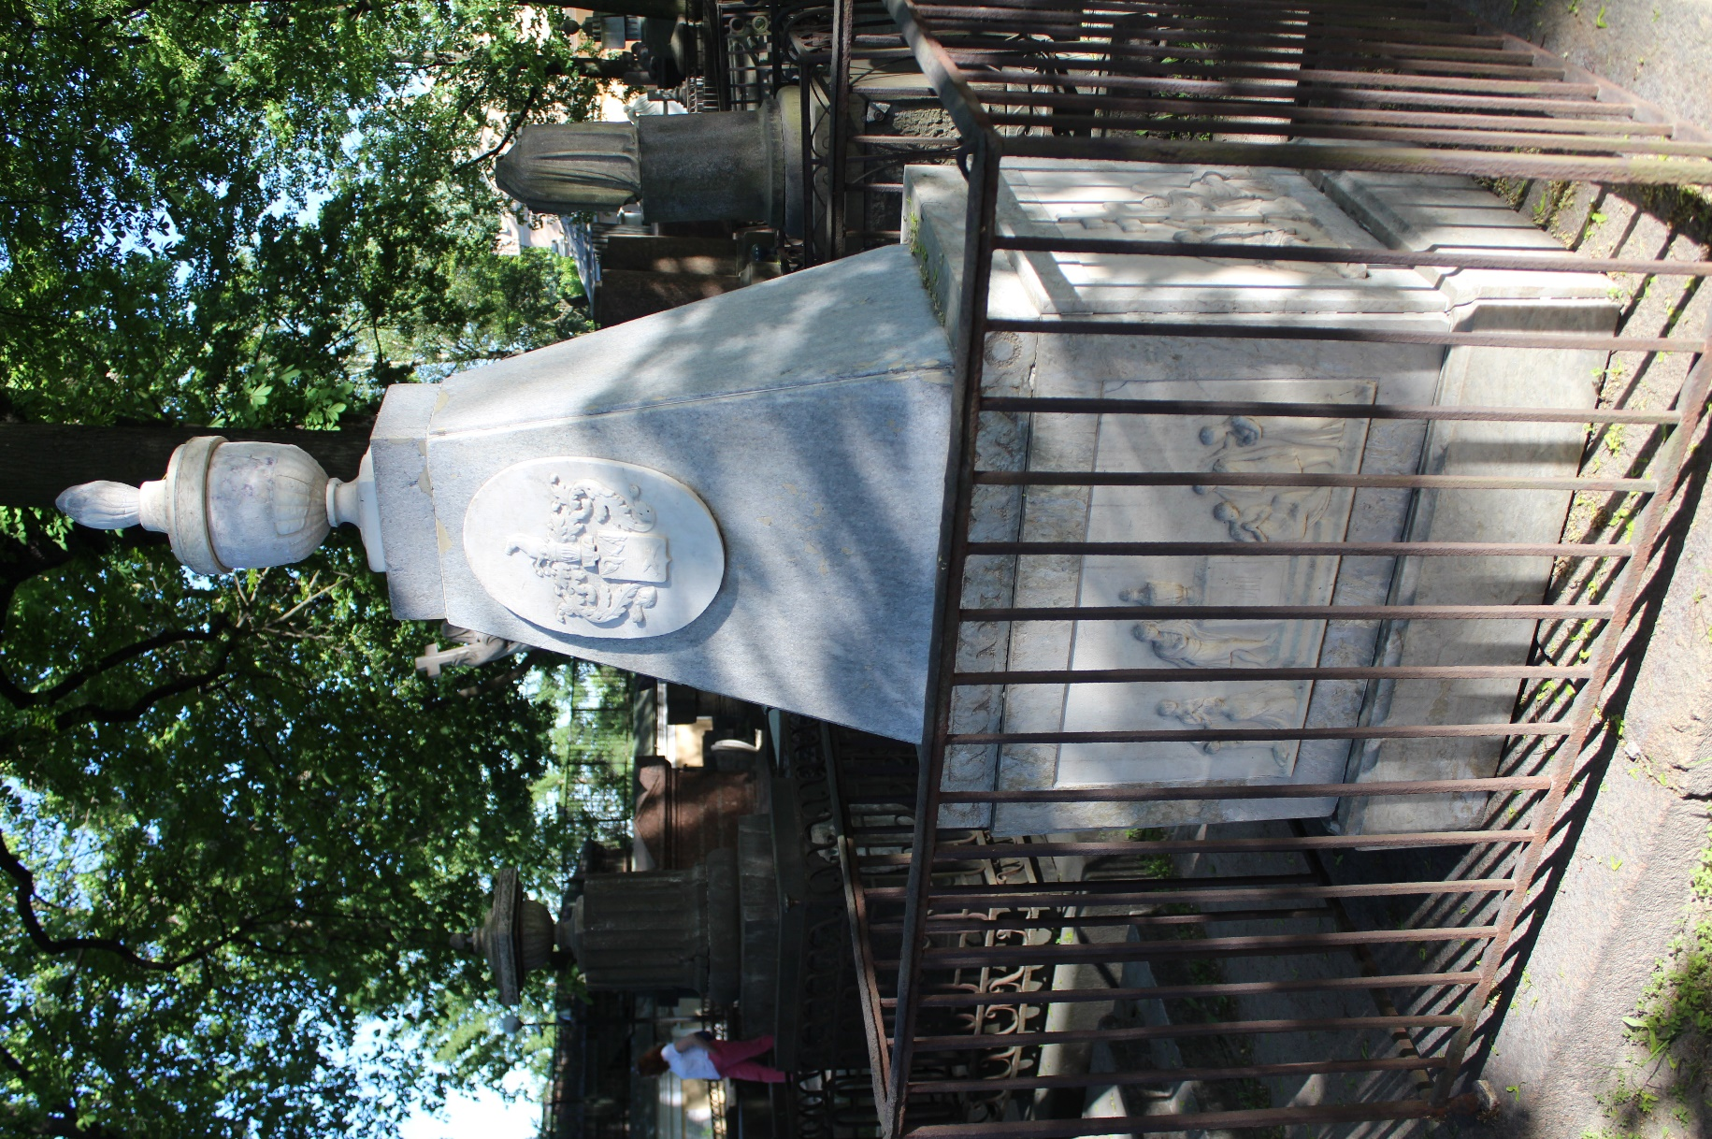
Илл. 3. Неизвестный мастер. Надгробие Цигоровой Натальи Петровны Мрамор. 1810-е. Некрополь XVIII века.

Иллюстрация 5. Надгробие Зотовой Софьи Александровны 1821-1839, Санкт-Петербург. Некрополь XVIII века.
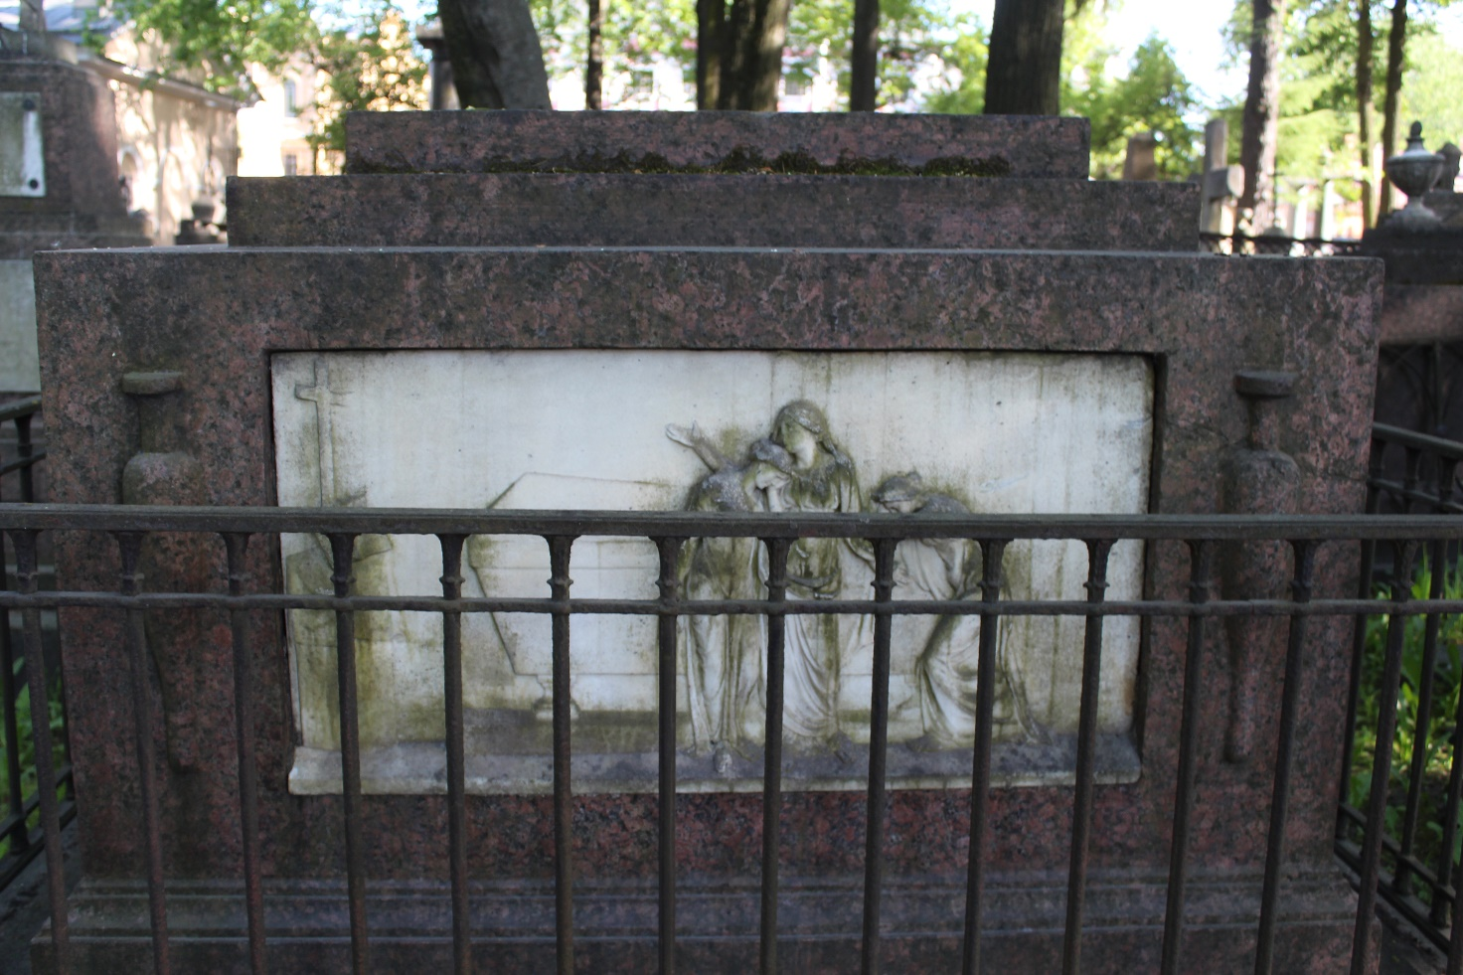
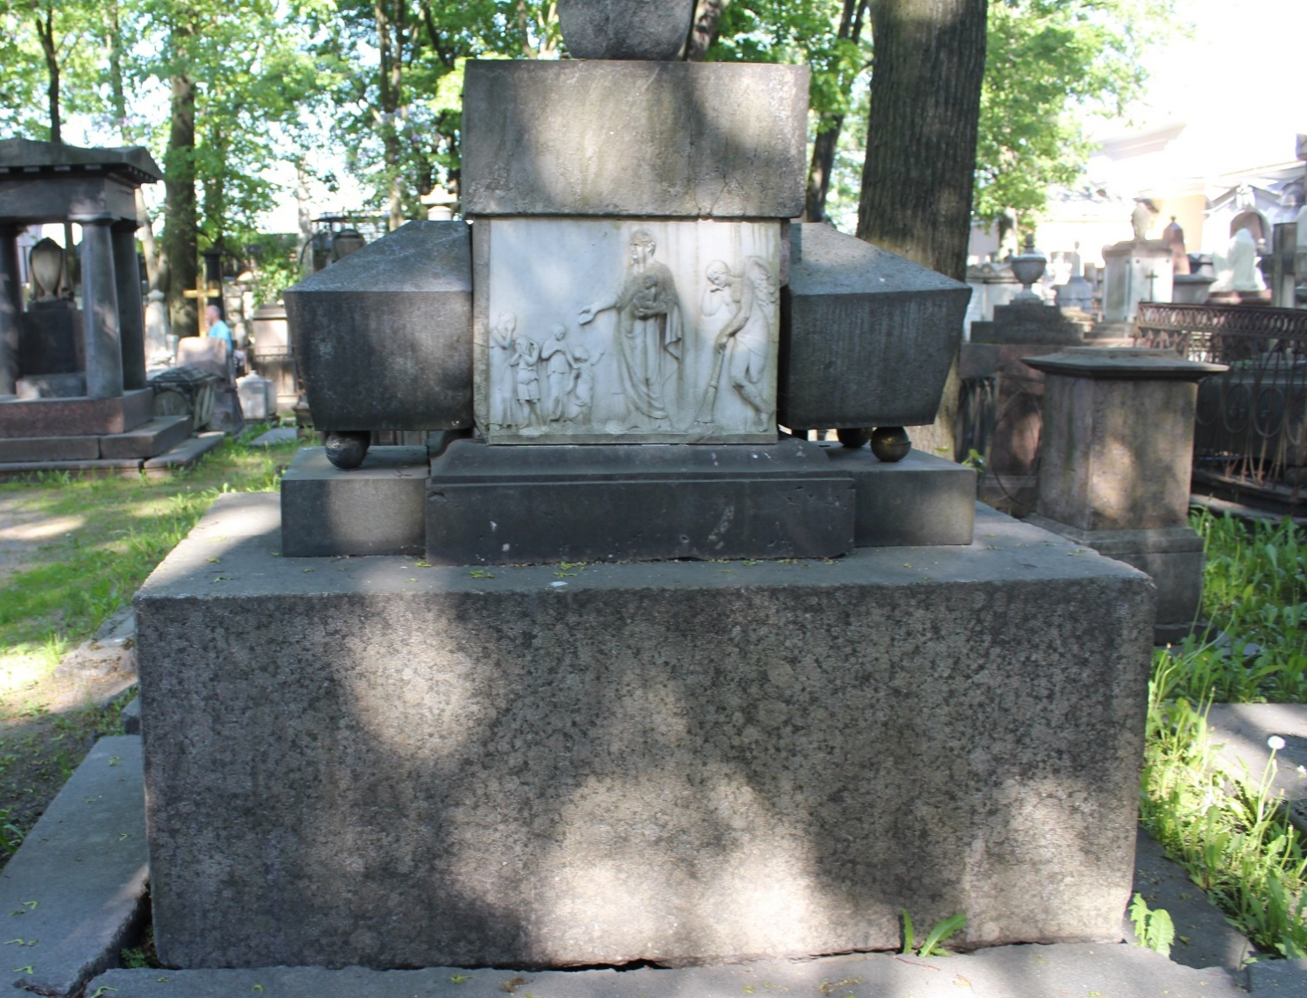
Илл.7. Надгробие Демчинской Евдокии Алексеевны (1807) Санкт-Петербург. Некрополь XVIII века. Художественное надгробие с барельефом из белого мрамора.

Россия. Санкт-Петербург. Некрополь XVIII века. Угол Мартосовской и Радищевской дорожек. Гранитный саркофаг с мраморными рельефами. 1800-е гг. Архитектор Ж. Тома де Томон (?). Скульптор И.П. Мартос (?). Гранит, мрамор, бронза.

Илл.8. Надгробие Осокина Ивана Петровича 1745-1808, коллежский советник.

Год  Поступле-ния | Вид  Памятника  1 | № по книге поступления

№ инвентарный памятника

ФН 148

ПАСПОРТ
реставрации памятника истории и культуры
(движимого)

- Типологическая принадлежность памятника:
Вид памятников  Определение, характер п-ка | Памятники изобрази-тельного искусства | Памятники приклад-ного и изобр-го искусства | Археоло-гические памятники | Докумен-тальные памятники | Прочие памятники истории и культуры
Рельеф | 1 | 2 | 3 | 4 | 5
 | Обвести кружком цифровое обозначение вида

- Место постоянного хранения, владелец памятника: СПб ГБУК «ГМГС»

3. Каталожные данные о памятнике |  | Примечания, уточнения
Наименование: | Мраморный рельеф с изображением скульптурной группы (ФН 148)
Авторство: | Неизвестен
Время создания: | Неизвестен
Материал, основа: | Мрамор
Техника исполнения: | Оригинал- рубка, шлифовка, резьба
Размеры (м): | Высота – 54, ширина – 40,5, толщина – 3

4.Основание для реставрации: | Находится в неудовлетворительном состоянии сохранности.
причина и цель проведения работ | Сколоты углы плиты, дефекты на рельефе. Поверхность
 | выветрена и частично осыпается. Гипсовая корка на 50%
 | поверхности тыльной стороны. Интенсивные загрязнения
 | мрамора.
 | Провести работы по реставрации и консервации поверхности
 | рельефа.
Причина: Задание на проведение реставрации от СПб ГБУК от 16 ноября 2016 г.
наименование документа, № дата

Памятник передан в реставрацию
Акт о передаче № |  | от « 16 » ноября 2016 г.

5. Основные сведения по истории памятника, условиям хранения, предшествовавшим реставрациям и исследованиям, с указанием источника сведений:
Мраморный рельеф с изображением скульптурной группы (ФН 148), находился в фондах СПб ГБУК «ГМГС». Рельеф поступил в фонды музея в 1930-е гг., происхождение неизвестно.

6.Описание изображения:
Мраморный рельеф прямоугольной формы со скульптурной группой из восьми фигур (четыре мужские фигуры и четыре женских). Все фигуры одеты в драпировки и возносят молитву у жертвенного огня. Три фигуры расположены с одной стороны и пять с другой стороны (возможно портретное изображение семьи). Жертвенный огонь расположен на пьедестале с надписью: "Господи услыши моленiе наше". Плита имеет два отверстия для крепления сверху и два углубления для штифтов на нижней грани.

7. Состояние памятника при поступлении в реставрацию:
а) по визуальным наблюдениям:
Посередине барельефа в нижней части проходит трещина приблизительно 17 см, ещё присутствует волосяная трещина в верхнем углу с тыльной стороны.
Сколота часть рукава у взрослой мужской фигуры и нос у крайней левой фигуры, а также на верхнем и нижнем левых углах имеются сколы.
Вся поверхность памятника выветрена и есть интенсивные участки выветривания поверхности с огрублением авторской пластики. На тыльной стороне памятника находится гипсовая корка покрывающая около 50% поверхности. В правом нижнем углу обратной стороны имеется пожелтение поверхности. Плита полностью покрыта атмосферными и биологическими загрязнениями. Под левым отверстием для крепления плиты видны потеки от бронзовой розетки (обе розетки утрачены). Присутствуют остатки свинцового заполнения в нижнем техническом отверстии под штифт.

б) по данным лабораторных исследований:
№№п/п | Цель и вид исследования | Описание и результат исследования | Место хранения.  № и дата заключения | Исполнитель, должность  (ф., и., о.)
1.  2.  3. | Биологическое обследование с помощью отбора проб и выращивания в питательной среде с целью выявления биологического поражения материала.  Исследование гипсовой корки методика -  рентгенофазовый анализ  Фотография через цифровой микроскоп USB SITITEK "Микрон Mobile" 5 Mpix (500 X Zoom) с интерполяцией до 12 Mpix | Были отобраны пробы биологического налета (колонии темноокрашенных грибов), а также грязевых отложений с последующим переносом частиц биологических объектов и загрязнений на поверхность питательной среды. В качестве питательной среды использовалась агаризованная среда Чапека-Докса. Пробы биологического налета отбирались не повреждающим методом при помощи ватного тампона.  Список видов микромицетов, выявленных на поверхности мрамора рельефа:  1.Aspergillus flavus  2.Penicillium herqueri  3.Неспороносящий темноокрашенный гриб  Для мраморного рельефа характерно наличие на поверхности камня признаков биопоражения (колонии темноокрашенных грибов, налет водорослей). Изолировано 2 вида микромицетов и неспороносящий темноокрашенный изолят гриба с поверхности мрамора памятника. Количество спор грибов в пробах не велико (КОЕ от 100 до 150). Следует отметить, что микроорганизмы за время нахождения памятника в помещении фондов музея утратили свою жизнеспособность. С поверхности мраморного рельефа выделяются в основном микромицеты, скорей всего присутствующие в воздухе помещения фондохранилища. Рекомендуется провести очистку памятника от пылевых наслоений перед реставрационными работами.  Рентгенофазовый анализ образца выполнен в Ресурсном Центре СПбГУ  «Рентгенодифракционные методы исследования» на дифрактометре Rigaku Miniflex II (Cu-ka  излучение), интервал съемки (2θ) 5-60°, скорость съемки 2°/мин, шаг 0.02°. Полученную  рентгенограмму обрабатывали в программном пакете PDXL II. Для идентификации была  использована база данных ICDD (PDF-2/Release 2011 RDB).  Фазовый состав: гипс CaSO4·2H2O – основная фаза, кварц – следы.  Заключение  Результаты исследования наслоений показали, что на поверхности памятника  присутствуют два типа наслоений: (а) – грязевые, содержащие привнесенные извне  компоненты (кварц); (б) – обогащенная гипсом патина.  Обнаруженная гипсовая корка представляет угрозу для поверхности мрамора.  Необходимо проведение реставрационных мероприятий, направленных на  предотвращение дальнейшей трансформации кальцита в гипс.  Выполнена съемка через портативный цифровой микроскоп, оборудованным цифровой камерой, для выявления дефектов поверхности и характера загрязнений.  . 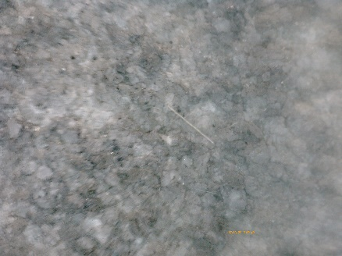  Рис.1. До расчистки  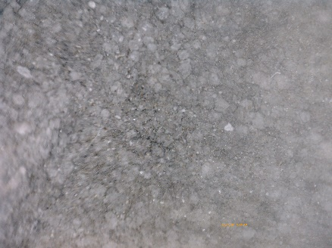  Рис.2. После расчистки  По итогам проведенного исследования было принято решение расчистки при помощи 1% -ого водного раствора ПАВ недостаточно и потребуется применение компрессов. | 27.02.18  27.02.18  01.03.18 | Зеленская М.С.  О.С. Верещагин  Павлинская В.Е.

в) общее заключение о состоянии памятника:

Рельеф находится в неудовлетворительном состоянии. Необходимо расчистить поверхность мрамора от стойких биологических загрязнений, произвести удаление черных гипсовых корок, выполнить структурное укрепление камня и мастиковку дефектов, нанести защитное консервационное покрытие на поверхность памятнка для предотвращения разрушения и приведения памятника в экспозиционный вид.

Дата « 22 »декабря 2017 г. | Руководитель работ,  Заведующий  Службой по текущему уходу и содержанию памятников СПб ГБУК «ГМГС» | Е.И.Макеева
Исполнитель работ, В.Е.Павлинская
Студентка кафедры
СПБГУ IV курс
 | фамилия, имя, отчество, должность, подпись

8. Программа проведения работ и её обоснование:
Задание на реставрацию от 2017 г. ГМГС
наименование коллегиального органа, № протокола и дата

а) Состав и последовательность реставрационных мероприятий:
Фотофиксация до, в процессе и после реставрации.
1.Перенести рельеф из фонда в мастерскую.
2. Биоцидная обработка.
3.Расчистка от всех видов загрязнений:
3.1. Промывка поверхности мрамора 1%-м раствором поверхностно активного вещества.
3.2. Расчистка от интенсивных биологических загрязнений методом наложения компрессов.
3.3. Удаление подтёков от бронзы.
4. Удаление черной гипсовой корки методом наложения компрессов.
5. Структурное укрепление поверхности, инъектирование трещин.
6. Мастиковка дефектов, сколов и трещин.
7. Консервация поверхности камня – обработка биоцидом и покрытие воском.
Возврат предмета в фонд ГМГС.

б) Особые условия: нет

Программа утверждена | В.В. Рытикова
« … » ……….. 2017 г. | Главный хранитель СПб ГБУК «ГМГС»
 | фамилия, имя, отчество, должность, подпись

9. Изменения программы и их обоснования:
нет

Изменения программы утверждены:
« » . . . 20. . г.
фамилия, имя, отчество, должность, подпись
10. Проведение реставрационных мероприятий:

№№ п/п | Описание операций с указанием метода, технологии, рецептур, материалов и инструментов, выполнения сопровождающих иллюстративных материалов | Даты начала и окончания операции | Подписи руководителя и исполнителя работ
1 | Транспортировка из фондов в мастерскую. | 11.12.17 | Е.И. Макеева  П.Н. Голубков
2 | Проведена биоцидная обработка при помощи состава «Remmers BFA», фирмы «Remmers Baustofftecnik GmbH» (Германия). Посредством нанесения раствора на поверхность памятника с выдержкой в течении 6-ти часов и последующей полной промывкой парогенератором. | 29.02.18 | Е.И. Макеева  В.Е. Павлинская
3 | Удаление загрязнений с поверхности камня проводилось в несколько этапов:  3.1Промывка поверхности памятника от легко удаляемых загрязнений выполнялась моющим составом «Универсал ПД», представляющим собой комбинацию поверхностно-активных веществ (ПАВ), включая четвертичные аммониевые соли (НПФ «Химитек», г.Санкт-Петербург, Россия).: Рабочий раствор готовился путем разбавления концентрата водой в соотношении один объем концентрата «Униварсал ПД» на 10 объёмов воды (1:10). Моющий раствор наносился на поверхность с помощью кистей и выдерживался в течение 10-15 минут, после чего поверхность камня была обработана горячим паром, с использованием парогенератора фирмы «Karcher» (Германия).  3.2. Расчистка камня от интенсивных биологических загрязнений осуществлялась постепенно, компрессами на основе 30% раствора перекиси водорода.  Раствор наносился на поверхность камня в виде компрессов с использованием в качестве абсорбента медицинской ваты. Для получения состава в 30% водный раствор перекиси водорода вводилось 2-3 капли гидрокиси аммония (25% концентрации) и смесь далее перемешивалась.  После наложения абсорбента на поверхность компресс заматывался полиэтиленовой плёнкой для замедления испарения рабочего раствора. Экспозиция компресса составляла 4 часа. После снятия компресса проводилась полная промывка поверхности горячим паром с помощью парогенератора Karcher DE 4002 фирмы «Karcher» (Германия)  Наложения компрессов повторялось до полной расчистки поверхности скульптуры от биологических загрязнений.  После расчистки камня от интенсивных биологических загрязнений открылась поверхность камня с наличием черных корковых наслоений и участки с сильным осыпанием мрамора.  3.3. Удаление подтеков от бронзовых элементов проводилось при помощи смывки «Rust Eater (Mangia Ruggine)» фирмы Bellinzoni (Италия). Состав наносился локально, только на участки с ржавчиной, тонким слоем приблизительно 5 мм на поверхность мрамора кистью. Через некоторое время состав менял цвет с прозрачного на темно-фиолетовый, что означало успешное прохождение реакции и выведение пятен. Далее поверхность камня промывалась парогенератором до полного удаления состава. Операция повторялась до полной расчистки поверхности рельефа от пятен ржавчины. | 01.03.18,  12.03.18,  13.03.18,  15.03.18,  16.03.18 | Е.И. Макеева  В.Е. Павлинская
4 | Удалены корковые наслоения (черные атмосферные корки).  Метод расчистки с использованием компрессов со смывкой на основе 10-15 % раствора бикарбоната аммония.  Смывка готовилась растворением в воде следующих компонентов: Вода - 1 литр , «Универсал - ПД» - 10 гр. , бикарбонат аммония - 100-150 гр. и спирт изопропиловый - 10 мл .  Медицинскую вата смачивалась в смывке, наносилась на участок черной корки, предварительно смоченной смывкой. Компресс накрывался полиэтиленовой пленкой. Время экспозиции компресса было подобрано путем предварительных пробных расчисток. Не допускается высыхание смывки на поверхности.  После снятия компресса удаление размягченного загрязнения производилось механически стеками, с последующей промывкой горячим паром.  Промывка произведена до полного удаления состава с поверхности. | 02.04.18  03.04.18  04.04.18 | Е.И. Макеева  В.Е. Павлинская
5 | Структурное укрепление поверхности мрамора проводилось в три одинаковых этапа с периодичностью в тридцать минут составом на основе эфира кремниевой кислоты KSE 100 и KSE 300 HV фирмы «Remmers».  Выполнено нанесение укрепляющего состава KSE 100 HV на всю поверхность памятника с помощью кисти, полностью его промачивая. Далее состав выдерживался 30 минут и дважды повторялось нанесение состава KSE 300 HV. По окончанию памятник был помещен в специально подготовленный короб и полностью закрыт полиэтиленовой пленкой для защиты поверхности от пыли до того момента как будет окончен процесс камнеукрепления.  По окончанию трех недель было остановлено осыпание мрамора и памятник был готов к дальнейшей работе. | 06.04.18 | Е.И. Макеева  В.Е. Павлинская
6 | Для мастиковки сколов и царапин на поверхности мрамора использовался состав на основе 30% раствора сополимера метилакрилата и этилметакрилата Паралоида Б-72 (Paraloid – 72) фирмы «Kremer Pigmente GmbH, (Германия).  В качестве наполнителя использовался кальцит и мраморная крошка мелкой фракции.  6.1. Гранулы полимера Paraloid – 72 растворялись в смеси спирт-ацетон 1:1 в течении суток. На 250 г гранул полимера добавлялось 750 г растворителя.  6.2. Для имитации цвета поверхности мрамора в готовый рабочий состав вводились колеровочные пасты Akemi необходимых оттенков, пигмент составлял не более 5% от общей массы.  6.3. Наполнитель вводился в раствор полимера в количестве необходимом для получения мастики рабочей консистенции. Мастиковочный раствор наносился послойно до уровня мрамора. Каждый последующий слой наносился после высыхания предыдущего. Восполнение утраты производилось раствором с кальцитом в качестве наполнителя, финишные слои прокладывались раствором с мраморной крошкой и колерами. После восполнения утраты поверхность обрабатывалась мелкозернистой наждачной бумагой. | 03.05.18  04.05.18  07.05.18  08.05.18  10.05.18 | Е.И. Макеева  В.Е. Павлинская
7 | Проведена повторная биоцидная обработка при помощи состава «Remmers BFA», фирмы «Remmers Baustofftecnik GmbH» (Германия) с выдержкой 6-ть часов.  По окончанию реставрационных работ поверхность памятника была покрыта тонким слоем синтетического воска «TeWAX» фирмы «Tenax»(Италия) методом располировки чистой холщовой ветошью. | 27.05.18 | Е.И. Макеева  В.Е. Павлинская
 | После проведения всех работ по реставрации и консервации был подготовлен научно-реставрационный отчет по форме паспорта на реставрацию памятника истории и культуры с фотофиксацией до, в процессе и после реставрации, картограммами состояния сохранности до реставрации. Предмет был возвращен в фонд по окончанию работ | 28.05.18 | Е.И. Макеева  В.Е. Павлинская

11. Иллюстративный материал (фотография, картограммы, схемы и пр.):

№№ п/п | Дата |  | Наименование иллюстративного материала; характер и условия выполнения |  |  | Количество |  | Место хранения и архивный №
ПРИЛОЖЕНИЕ 1 – Лабораторные исследования.
1. |  | 27.02.18 |  |  | Исследование биологических загрязнений. |  | 1
2. |  | 27.02.18 |  |  | Ренгенофазный анализ гипсовой корки. |  | 1
ПРИЛОЖЕНИЕ 2 – Картограммы дефектов.
1. | 26.02.18 |  |  | Картограмма дефектов. Фронтальный вид. |  | 1
2. | 26.02.18 |  |  | Картограмма дефектов. Вид с тыла. |  | 1
ПРИЛОЖЕНИЕ 3 – Альбом аннотированных фотоиллюстраций состояния памятника до -, в процессе - и после реставрации.
1. | 13.12.17 |  |  | До реставрации  -Общие виды  -Фрагменты |  | 2  16
2. | 05.04.18 |  |  | В процессе реставрации  -Пробные расчистки  -После промывки  -Общие виды  -Фрагменты |  | 2  1  2
3. |  |  |  | После реставрации  -Общий вид  -Фрагменты |  | 2  16
Примечание: перечень иллюстраций группировать по разделам («до реставрации» – «в процессе реставрации» – «после реставрации»), порядковые номера материалов, включённых в Приложение, обвести кружком.

12. Результаты проведённых мероприятий:
(описание изменений технического состояния, внешних изменений памятника после реставрации, уточнение атрибуций и пр.)
- Проведена полная расчистка поверхности;
- Полностью удалена гипсовая корка;
- Вся поверхность камня была пропитана камнеукрепляющим составом;
- Выполнена мастиковка сколов и трещин на поверхности памятника;
- Поверхность полностью покрыта составом для её консервации;
- Памятник приобрел экспозиционный вид.

Руководитель работы |  | « …. » …………… 2018 г.
 | Подпись

13. Заключение реставрационного совета (выписка из протокола):
наименование организации, № и дата протокола

14. Рекомендации по условиям хранения памятника:

1. Соблюдение температурно-влажностного режима 18 +/- 1° C и 55% +/- 5%
2. Проводить сухое обеспыливание, не допускать скопления пыли.

Руководитель работы |  | « …. » ………….. 2018 г.
 | Подпись

15. Приложения к паспорту (иллюстрации, акты, схемы и т.п.):

- Результаты лабораторных исследований.
- Картограммы повреждений памятника до начала реставрации.
- Фотоприложение содержащее все фотографии состояния памятника до-, в процессе- и после реставрации.

После реставрации памятник передан |  | СПб ГБУК «ГМГС»
 |  | название организации, № и дата акта о передаче
Главный хранитель СПб ГБУК «ГМГС» Рытикова
Копии паспорта в 2-х экз.
Переданы в | СПб ГБУК «ГМГС»
название организации, № накладной и дата передачи паспортов

ИСПОЛНИТЕЛИ РАБОТ:
Руководитель организации | Директор | В.Н. Тимофеев
Руководитель работы | Заведующий  Службой по текущему уходу и содержанию памятников СПб ГБУК «ГМГС» | Е.И. Макеева
Реставраторы и  другие исполнители | Студентка 4-го курса | В.Е. Павлинская
М.П.
 | фамилия, имя, отчество, квалификация, должность, подпись

Наблюдения за состоянием памятника после реставрации
Дата осмотра | Состояние памятника | Должность,  фамилия, имя, отчество

ЗАКЛЮЧЕНИЕ
Многим памятникам на территориях некрополей под открытым небом требуется постоянный контроль состояния сохранности, а также своевременная реставрация. Правильно подобранная ежегодная консервация поверхности помогла бы избежать утраты авторского слоя на рельефных частях надгробий исторических кладбищ.
В ходе реставрационных работ была проведена полная расчистка поверхности от всех видов загрязнений. Проведены операции по удалению гипсовой корки. Вся поверхность камня была пропитана камнеукрепляющим составом, для предотвращения дальнейшего осыпания. Выполнена мастиковка сколов и трещин на поверхности памятника. Поверхность полностью покрыта консервационным составом. Памятник по итогам реставрации памятник приведён в удовлетворительное состояние.

СПИСОК ЛИТЕРАТУРЫ
- Кобак А.В., Пирютко Ю.М. Исторические кладбища Санкт-Петербурга. М.; СПб.: 2009. – С162, 82, , .
2. Ермонская В.В., Нетунахина Г.Д., Попова Т.Ф. Русская мемориальная скульптура. М.; СПб.: 1978. – С54.
3. Тимофеев В.Н., Ефремова Н.Н. Художественное надгробие в собрании Государственного музея городской скульптуры: Справочник. СПб.: "Арт-бюро", 2002. – С300, 217.
4. Мельников В. А., Моженок Э. С. Некрополь XVIII века лазаревская усыпальница: План-Путеводитель. СПб.: «Севзапгеоинформ», 2006. – С106.
5. Кошаев В. Б. Декоративно-прикладное искусство. Понятия. Этапы развития: Учебное пособие для вузов. М.: Гуманитар, изд. центр ВЛАДОС, 2010.

6. Булах А. Г. Скульптура XVIII- XIX в. На открытом воздухе. Проблемы сохранения и экспонирования. СПб.: - 2010. - С2,56,58.
7. Российская Национальная библиотека; Александро-Невская лавра [Электронный ресурс] UPL: http://nlr.ru/history/lavra/nikol.html (дата обращения: 02.05.2018)

СПИСОК ИЛЛЮСТРАЦИЙ

- Иллюстрация 1. Палион с о. Парос. Стела из Икарии. Сидящая Апполония с сыновьями. Мрамор. Ок. 460 г. до н.
- Иллюстрация 2. Мраморный рельеф с изображением скульптурной группы ФН 148. Вид спереди. После реставрации и консервации.
- Иллюстрация 3. Неизвестный мастер. Надгробие Цигоровой Натальи Петровны Мрамор. 1810-е. Некрополь XVIII века.
- Иллюстрация 4. Скульптурная группа. Неизвестный мастер. Надгробие Цигоровой Натальи Петровны Мрамор. 1810-е. Некрополь XVIII века.
- Иллюстрация 5. Надгробие Зотовой Софьи Александровны 1821-1839, Санкт-Петербург. Некрополь XVIII века.
- Иллюстрация 6. Фрагмент надгробия Зотовой Софьи Александровны 1821-1839, Санкт-Петербург. Некрополь XVIII века.
- Илллюстрация 7. Надгробие Демчинской Евдокии Алексеевны (1807) Санкт-Петербург. Некрополь XVIII в. Художественное надгробие с барельефом из белого мрамора.
- Иллюстрация 8. Надгробие Осокина Ивана Петровича 20.06.1745-30.06.1808, Санкт-Петербург. Некрополь XVIII века. Гранитный саркофаг с мраморными рельефами. 1800-е гг. Архитектор Ж. Тома де Томон (?). Скульптор И.П. Мартос (?). Гранит, мрамор, бронза.

ПРИЛОЖЕНИЯ

Приложение 1
ЛАБОРАТОРНЫЕ ИССЛЕДОВАНИЯ

Заключение по результатам биологического обследования мраморного рельефа с изображением скульптурной группы (ФН 148) из собрания фонда Государственного музея городской скульптуры.

В феврале 2018 года было проведено биологическое обследование мраморного рельефа с изображением скульптурной группы (ФН 148) (рис. 1). Обследование проводилось с целью выявления биологического поражения материала. При визуальном обследовании мрамора рельефа отмечено, что камень памятника покрыт равномерным слоем загрязнений, налетом водорослей и колониями темноокрашенных грибов (рис.2, 3). Рельеф был демонтирован и хранился в фонде музея в течение длительного времени.

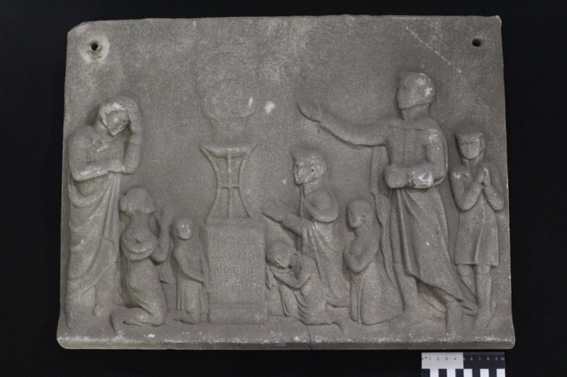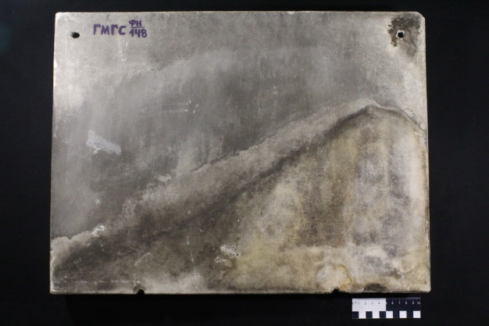

Рис. 1. Мраморный рельеф с изображением скульптурной группы (ФН 148)

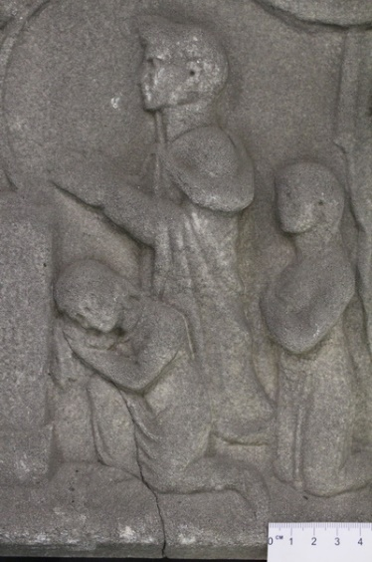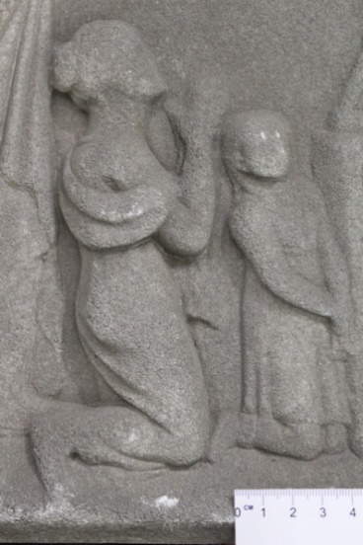

Рис. 2. Грязевые наслоения, колонии темноокрашенных грибов на поверхности мрамора.

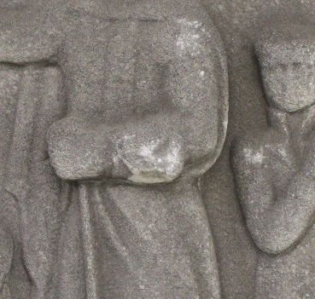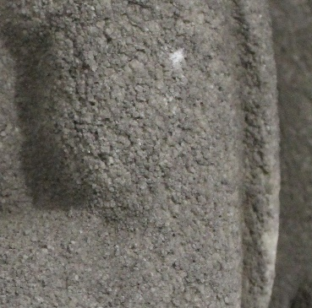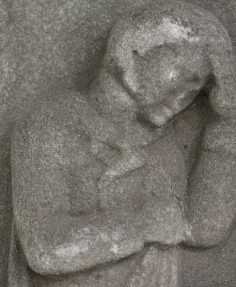

Рис. 3. Грязевые наслоения, колонии темноокрашенных грибов на поверхности мрамора.
Были отобраны пробы биологического налета (колонии темноокрашенных грибов), а также грязевых отложений с последующим переносом частиц биологических объектов и загрязнений на поверхность питательной среды. В качестве питательной среды использовалась агаризованная среда Чапека-Докса (рис. 4). Пробы биологического налета отбирались не повреждающим методом при помощи ватного тампона.
Данные по результатам обследования представлены в таблице 1.

Таблица 1. Результаты микологического обследования мраморного рельефа с изображением скульптурной группы (ФН 148).
№№ | Описание форм повреждения мрамора | Фотофиксация участков с различными формами повреждения мрамора | Выявленные виды микромицетов | Количественное содержание микроорганизмов (КОЕ)
1. | Мрамор, верхняя часть рельефа. Колонии темноокрашенных грибов, грязевые наслоения. | 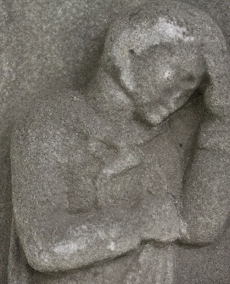 | Penicillium herqueri Бактериальные колонии | 100
2. | Мрамор, нижняя часть рельефа. Колонии темноокрашенных грибов, грязевые наслоения. | 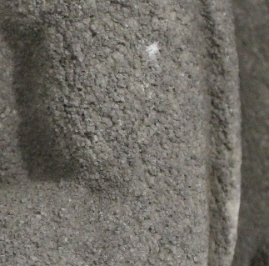 | Aspergillus flavus  Неспороносящий темноокрашенный гриб | 150
Список видов микромицетов, выявленных на поверхности мрамора рельефа:

1.Aspergillus flavus
2.Penicillium herqueri
3.Неспороносящий темноокрашенный гриб

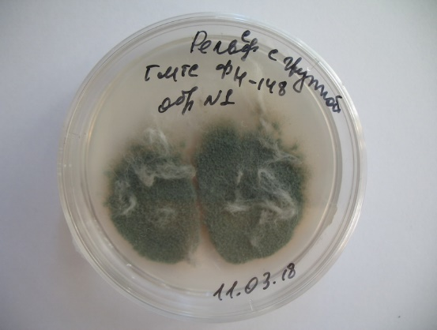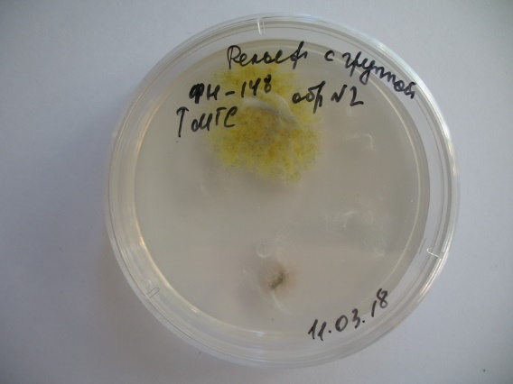
Рис. 4. Рост колоний микроскопических грибов на поверхности питательной среды в чашках Петри.

Для мраморного рельефа мраморного рельефа с изображением скульптурной группы (ФН 148) характерно наличие на поверхности камня признаков биопоражения (колонии темноокрашенных грибов, налет водорослей). Изолировано 2 вида микромицетов и неспороносящий темноокрашенный изолят гриба с поверхности мрамора памятника. Количество спор грибов в пробах не велико (КОЕ от 100 до 150). Следует отметить, что микроорганизмы за время нахождения памятника в помещении фондов музея утратили свою жизнеспособность. С поверхности мраморного рельефа выделяются в основном микромицеты, скорей всего присутствующие в воздухе помещения фондохранилища. Рекомендуется провести очистку памятника от пылевых наслоений перед реставрационными работами.

Кандидат биологических наук Зеленская М.С.

Мраморный рельеф с изображением скульптурной группы (ФН 148) из собрания фонда Государственного музея городской скульптуры, надгробие неизвестного, белый мрамор.

Для проведения детальных исследований был отобран образец наслоений с мраморной скульптуры «Барельеф со скульптурной группой» (Рис. 1).

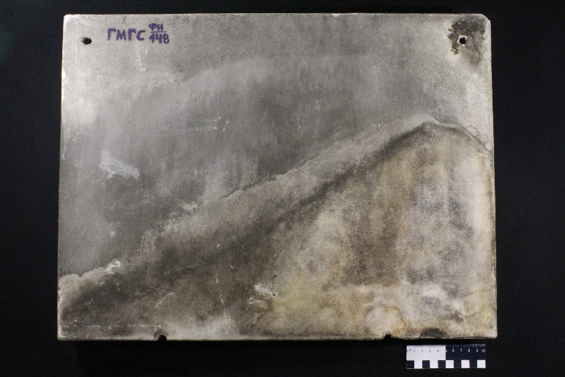
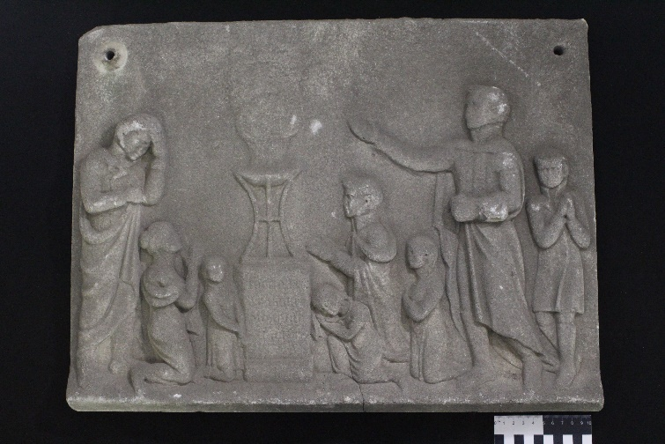
(а) (б)
Рис. 1. Наслоения на поверхности мрамора: (а) – лицевая сторона, (б) – тыльная сторона.

Методика Рентгенофазовый анализ
Рентгенофазовый анализ образца выполнен в Ресурсном Центре СПбГУ «Рентгенодифракционные методы исследования» на дифрактометре Rigaku Miniflex II (Cu-ka излучение), интервал съемки (2θ) 5-60°, скорость съемки 2°/мин, шаг 0.02°. Полученную рентгенограмму обрабатывали в программном пакете PDXL II. Для идентификации была использована база данных ICDD (PDF-2/Release 2011 RDB).

Результаты рентгенофазового анализа
Образец 1. Корковое наслоение с тыльной стороны барельефа
Фазовый состав: гипс CaSO4·2H2O – основная фаза, кварц – следы.

Заключение

Результаты исследования наслоений показали, что на поверхности памятника присутствуют два типа наслоений: (а) – грязевые, содержащие привнесенные извне компоненты (кварц); (б) – обогащенная гипсом патина. Обнаруженная гипсовая корка представляет угрозу для поверхности мрамора. Необходимо проведение реставрационных мероприятий, направленных на предотвращение дальнейшей трансформации кальцита в гипс.

к.г.-м.н. О.С. Верещагин

Приложение 2
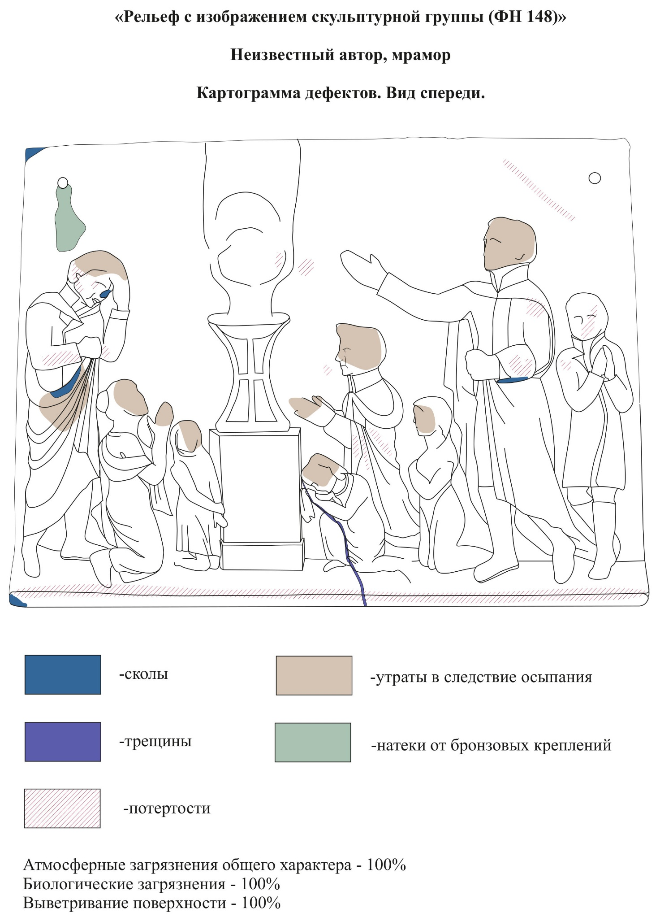
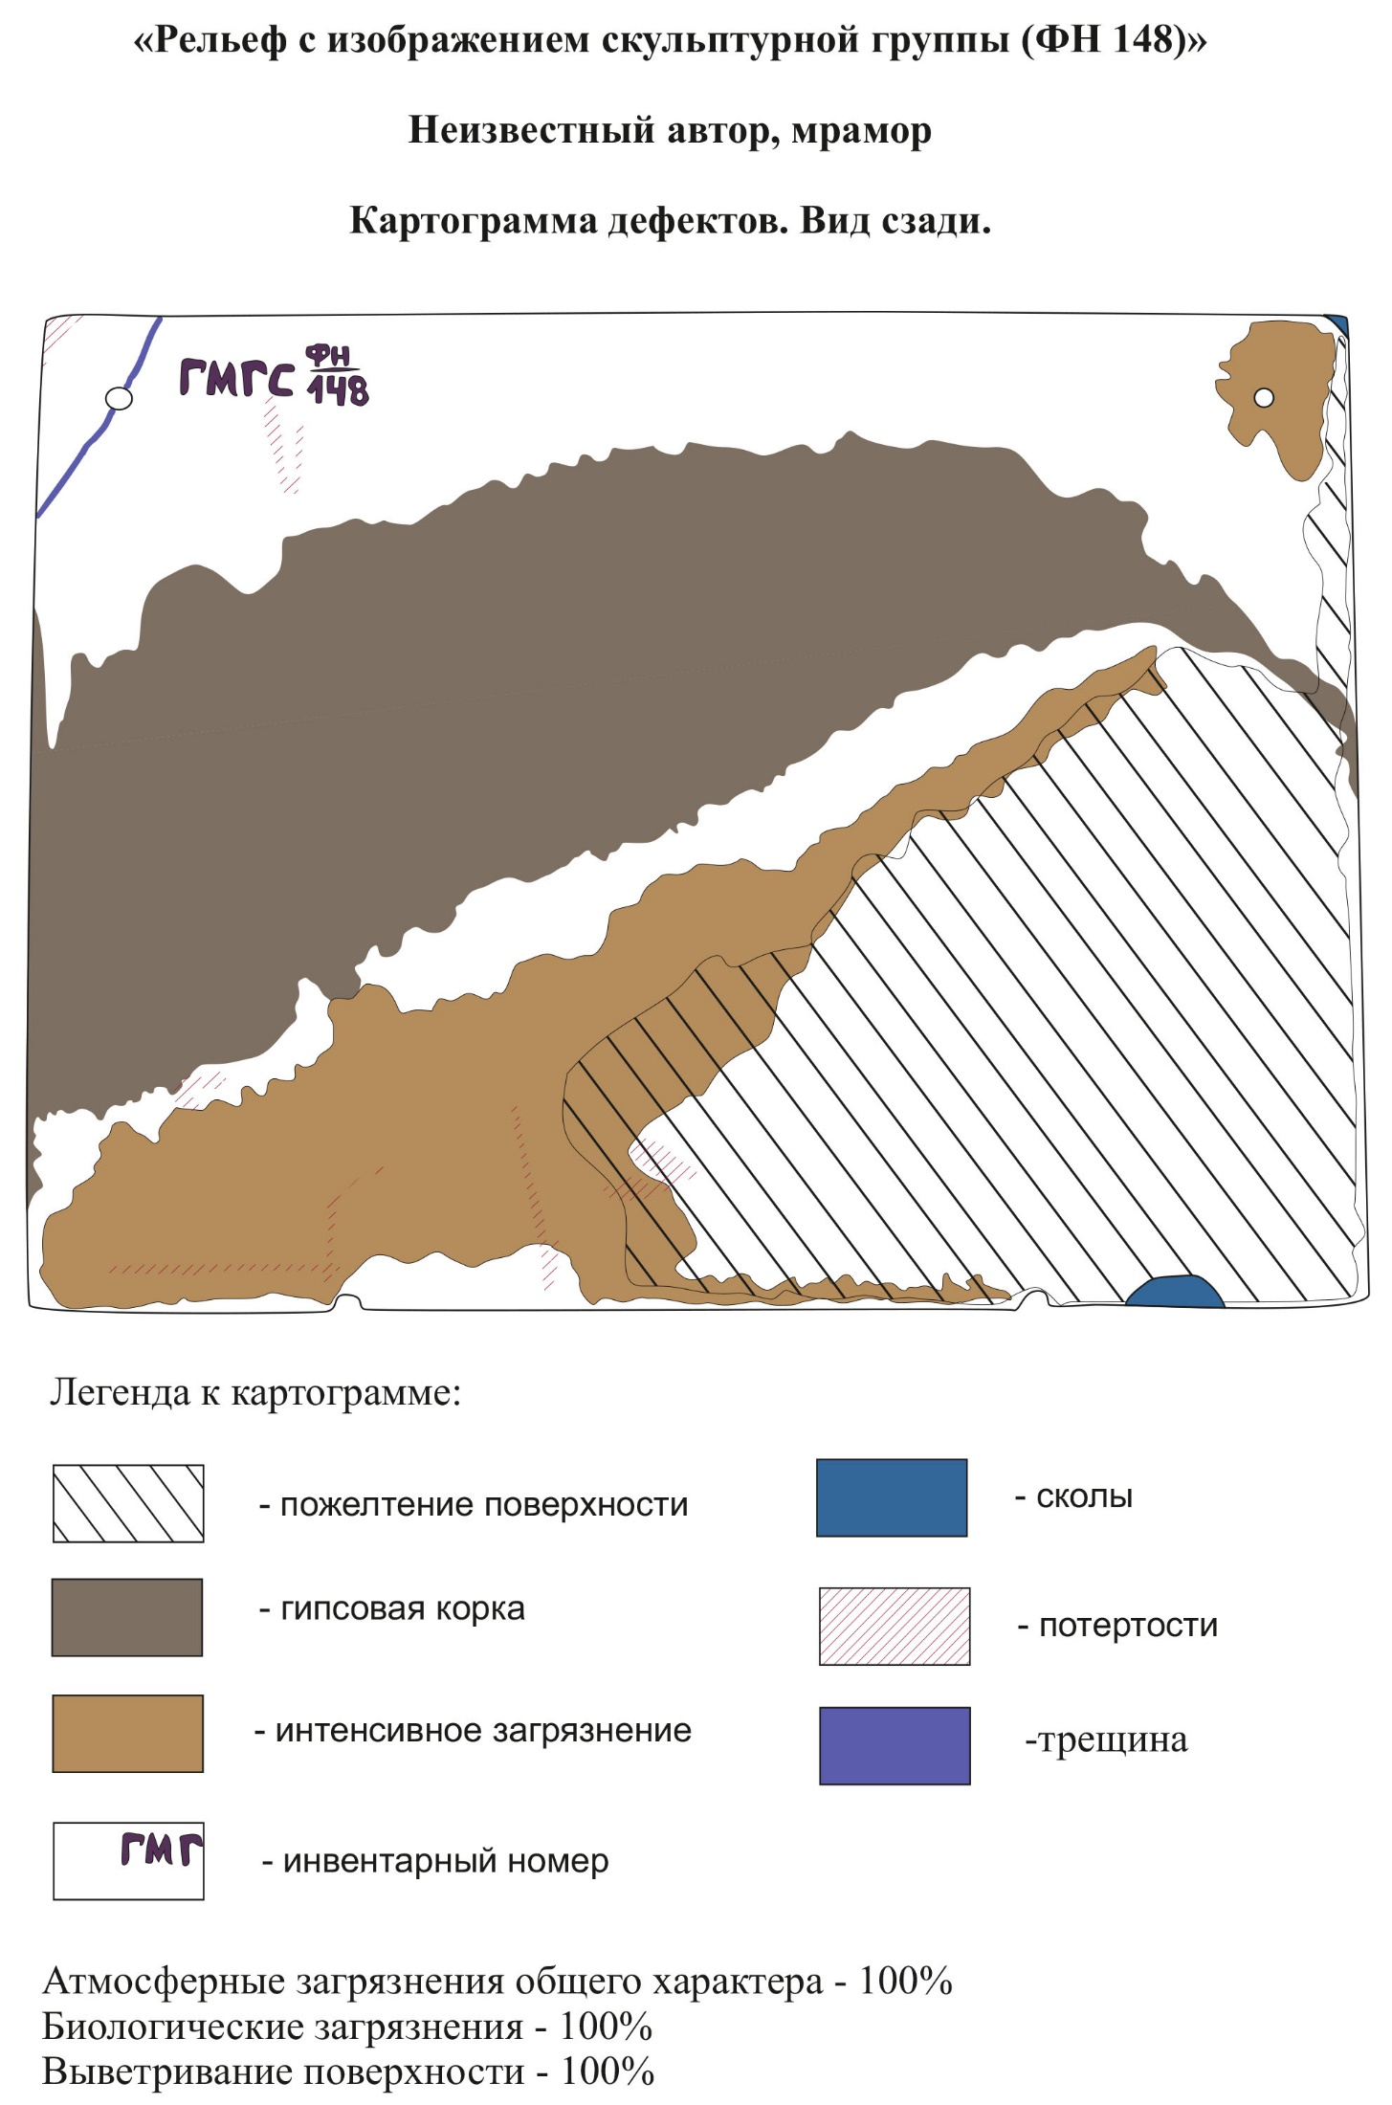

Франк-Каменецкая О.В., Власов Д.Ю. Комплексный мониторинг состояния памятников из камня в городской среде. 2004 - 1с.
Кобак А.В., Пирютко Ю.М. Исторические кладбища Санкт-Петербурга. М.; СПб.: 2009. - С162.
Ермонская В.В., Нетунахина Г.Д., Попова Т.Ф. Русская мемориальная скульптура. М.; СПб.: 1978. - С54.
Кобак А.В., Пирютко Ю.М. Исторические кладбища Санкт-Петербурга. М.; СПб.: 2009. - С62

